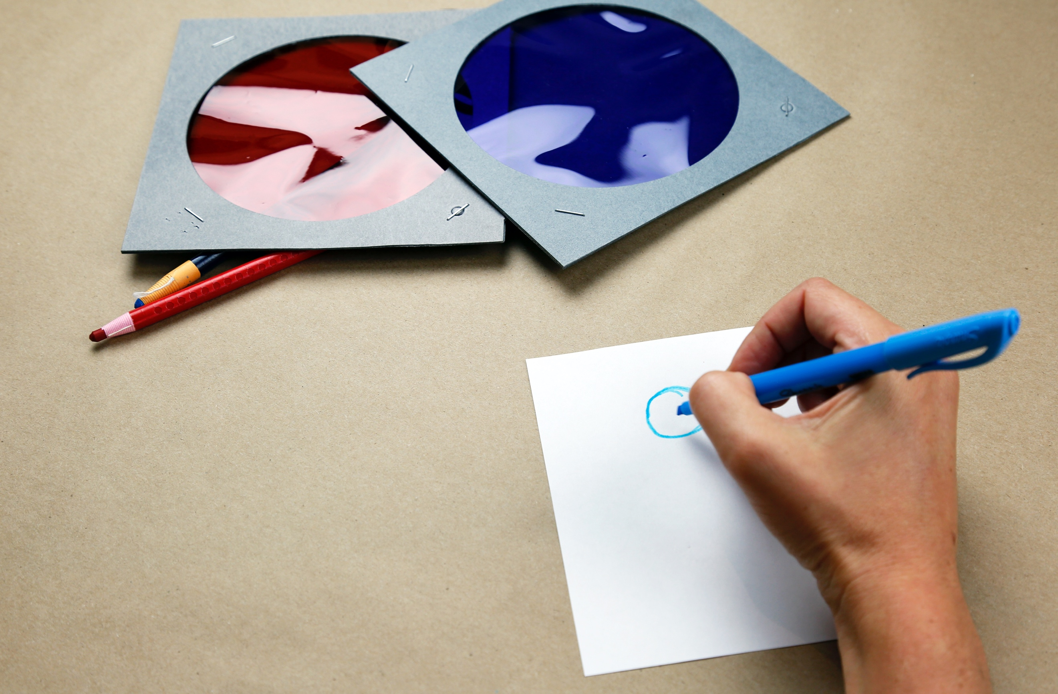  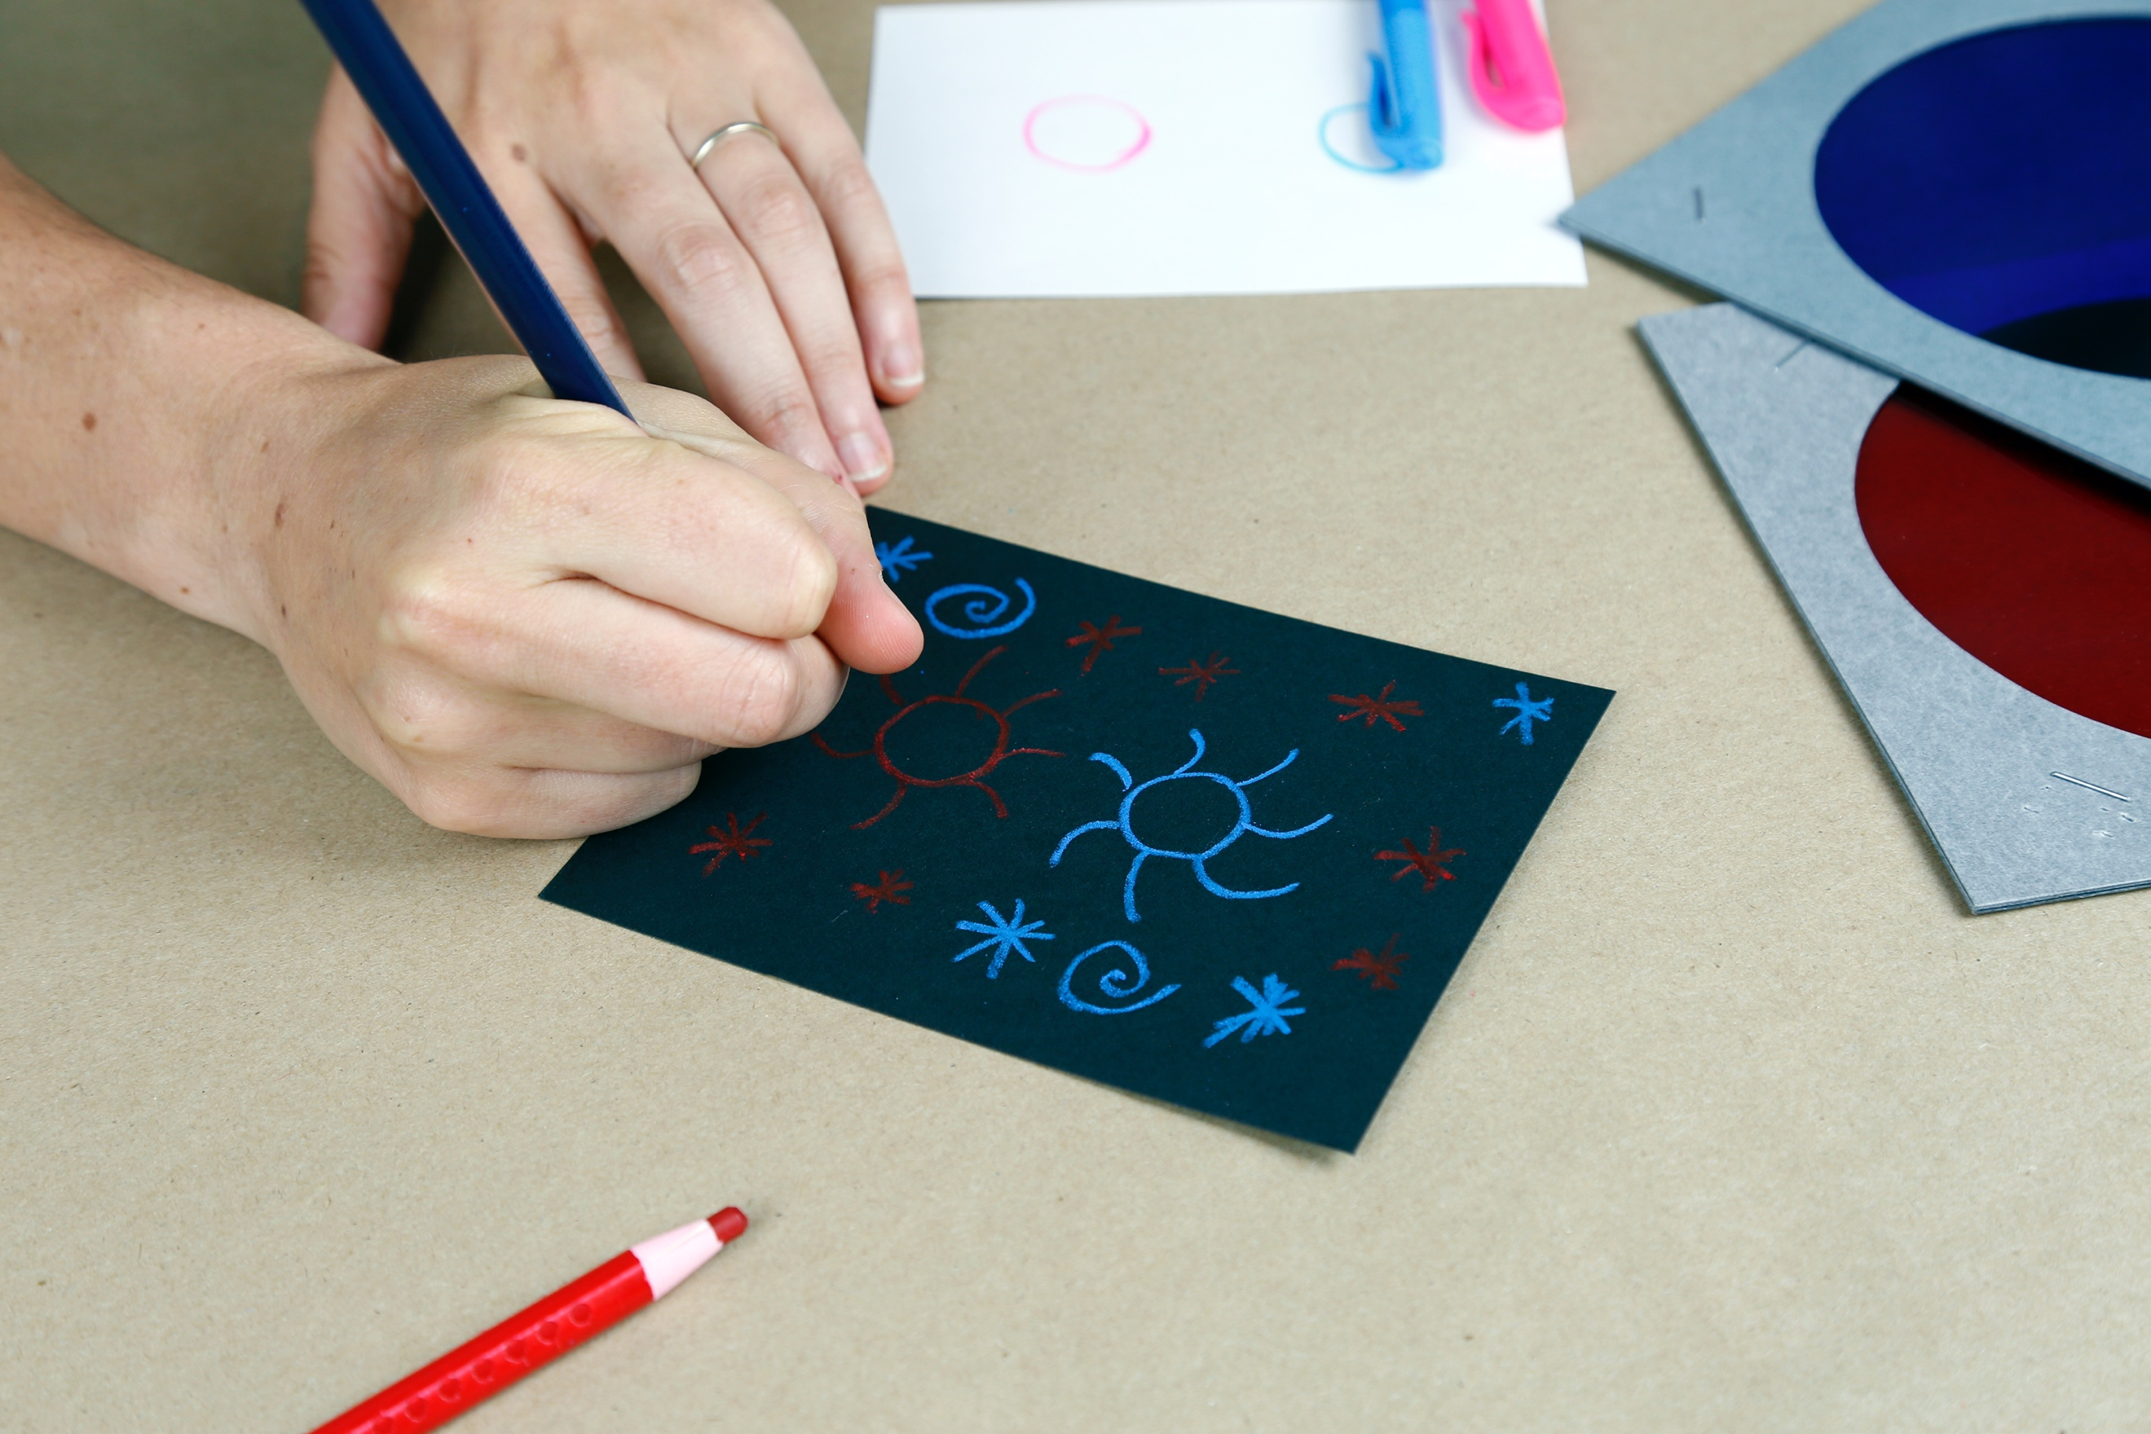  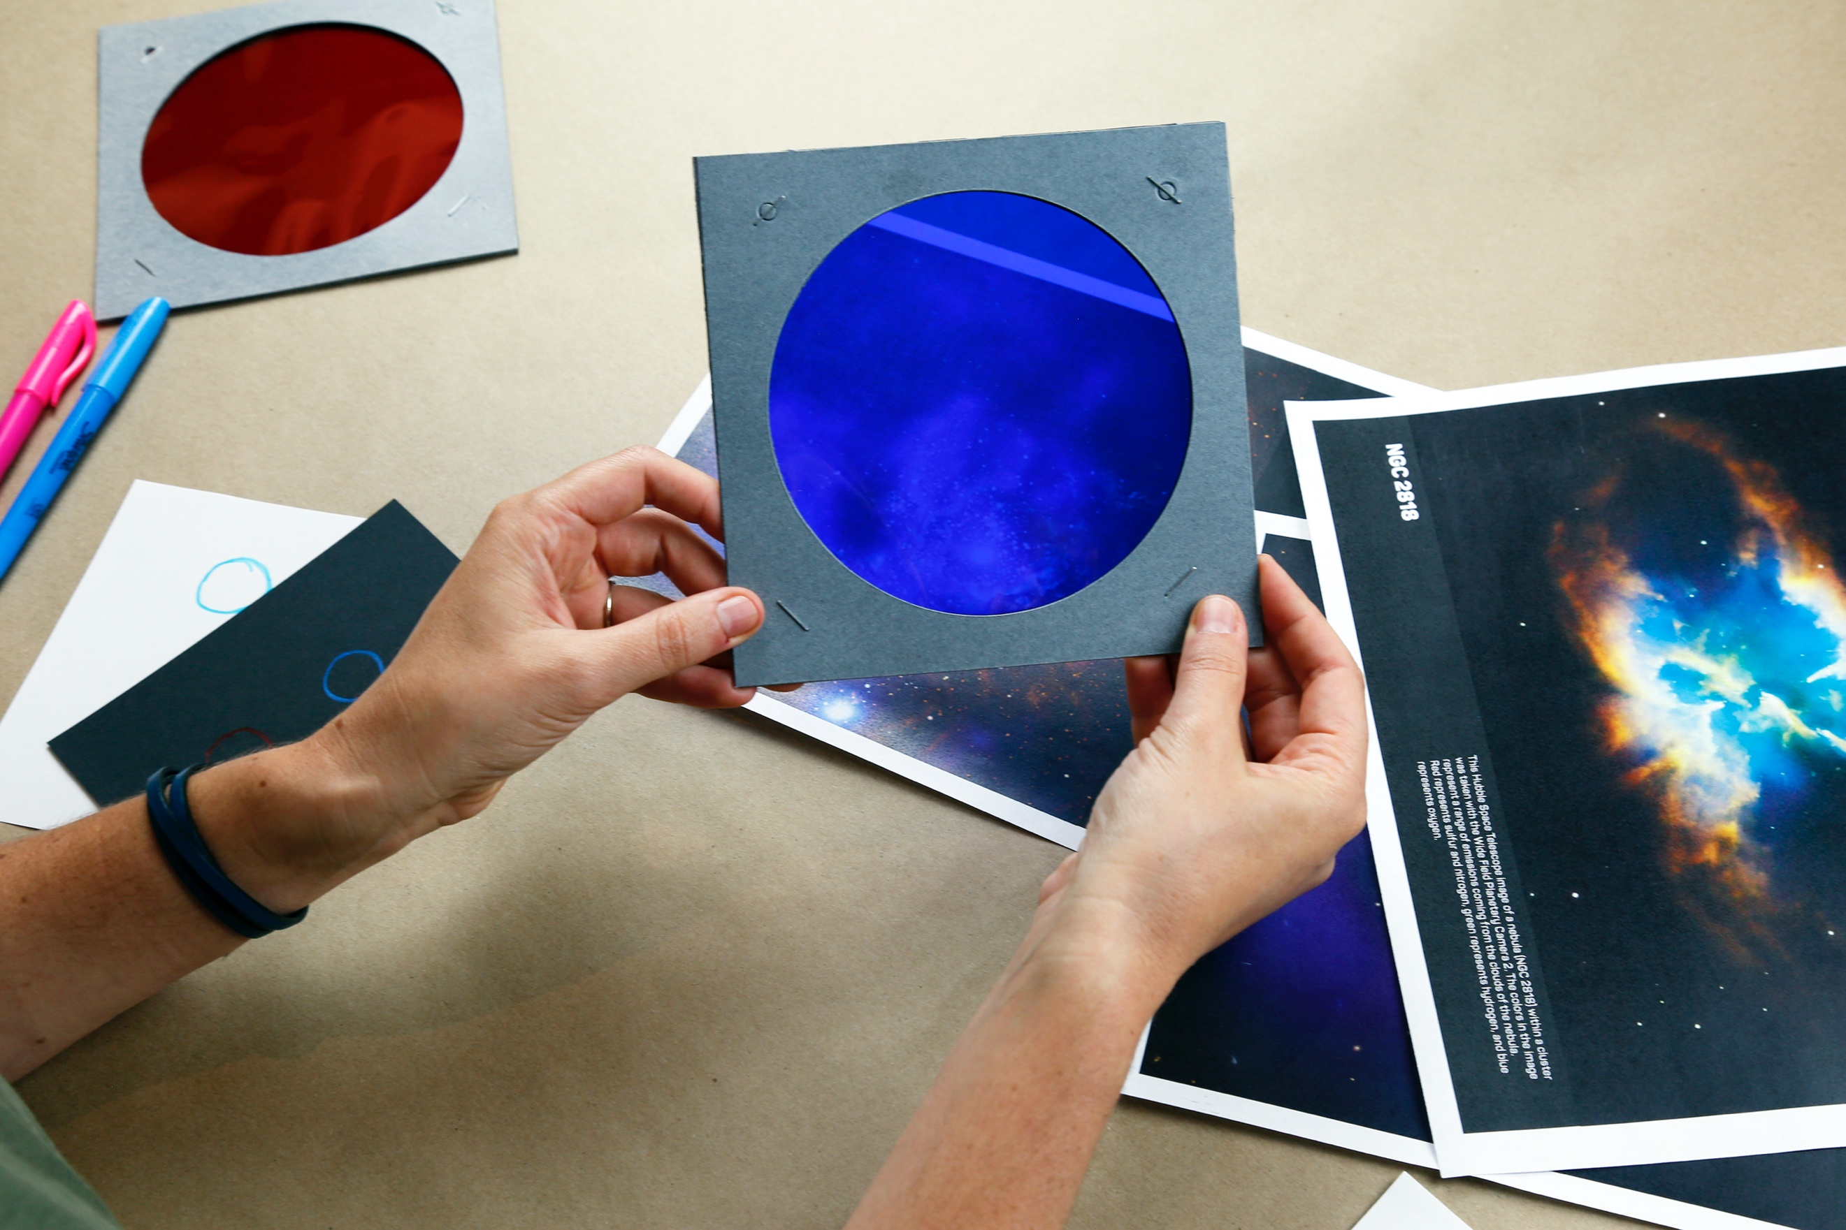  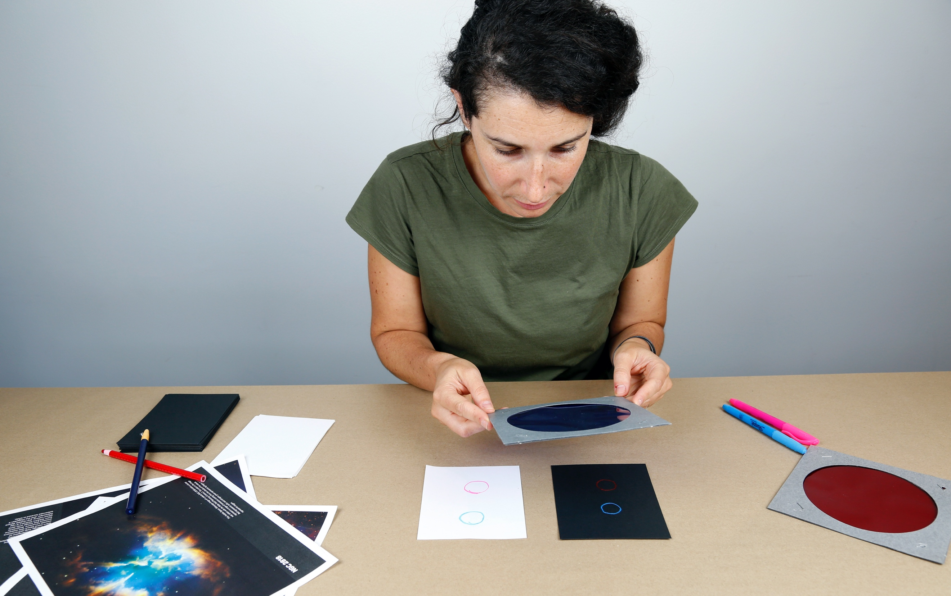  1  4  3  2 | Dibuja dos círculos pequeños en la hoja de papel blanco, uno con el marcador azul y otro con el marcador rosado. Después, dibuja unos círculos iguales en el papel negro, usando los lápices rojo y azul.  Utiliza los filtros de color azul y rojo para mirar tus círculos. ¿Qué sucede cuando miras a través de uno de los filtros y no del otro? ¿Algunos de los círculos desaparecen? ¿Algunos brillan más?  Usa ambos filtros, uno a la vez, para investigar la imagen del espacio. ¿Algunas características sobresalen más cuando miras a través del filtro azul o del rojo? ¿Con cuál filtro se ve la imagen más clara? ¿Para qué le serviría esta herramienta a los científicos que estudian el espacio?  Ahora, ¡haz esta prueba! ¡Crea tu propio dibujo, ya sea sobre el papel blanco o el negro! Observa tus dibujos con los filtros. ¿Qué cambios notas? Pista: ¡Usa los marcadores en el papel blanco y los lápices en el papel negro!
¡Haz esta prueba!
Los astrónomos usan la luz de los objetos distantes para hacer observaciones sobre el universo.

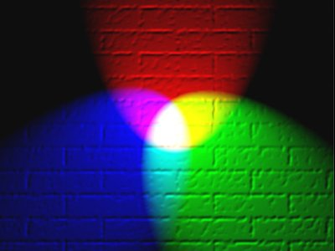
- Los filtros bloquean algunos niveles de energía de la luz, y a su vez permiten que otros niveles de energía pasen. Los diferentes colores de la luz visible tienen niveles de energía distintos que van desde el rojo de menor energía hasta el morado de mayor energía. En esta actividad, los filtros de color rojo y azul cambiaron la forma en que los colores aparecen en el papel blanco frente al papel negro, y realzaron elementos diferentes en los dibujos del espacio. Cuando sostienes el filtro rojo a la altura de los ojos, sólo pasa la luz roja. La luz roja se refleja tanto del marcador rosado (el color rosado es un tono más claro que el color rojo) como del papel blanco, porque el blanco contiene todos los colores. El color rosado desaparece porque se mezcla con la luz roja que viene del papel blanco. ¡El color del fondo importa! Mirar el color del lápiz rojo contra el papel negro realmente realza el color rojo, porque el filtro bloquea todos los otros niveles de energía de luz (los colores) reflejados desde el papel y mejora la visibilidad del color rojo.
La luz visible roja, verde y azul se combina para crear la luz blanca.

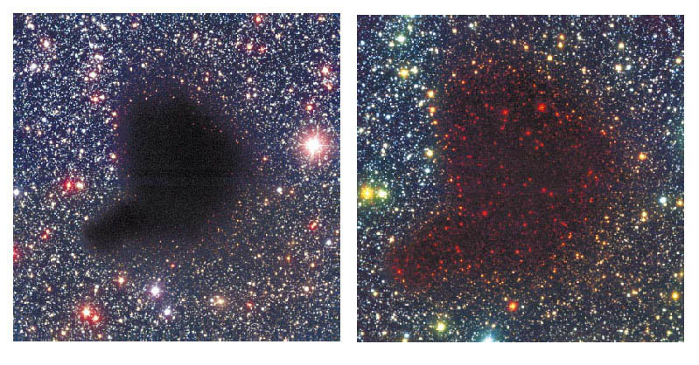
Los científicos de la NASA usan telescopios y otros instrumentos para captar y filtrar las diferentes energías de la luz. Los objetos en el universo irradian luz a través de todas estas energías diferentes, el espectro electromagnético completo. Nosotros utilizamos una combinación de herramientas como telescopios y espectrómetros para hacer observaciones de radio, microondas, infrarrojo, ultravioleta, rayos X, rayos gamma y luz visible.
Las imágenes astronómicas recopiladas con diferentes herramientas a veces revelan resultados sorprendentes. Los científicos captan y filtran la luz para estudiar los planetas, las lunas, las estrellas, las galaxias, las nebulosas y los agujeros negros, e incluso para aprender más sobre la misteriosa energía oscura que forma una gran parte del espacio.
Esta nube polvorienta parece oscura en la luz visible, pero si se mira con la luz infrarroja revela estrellas que brillan a través de ella.

